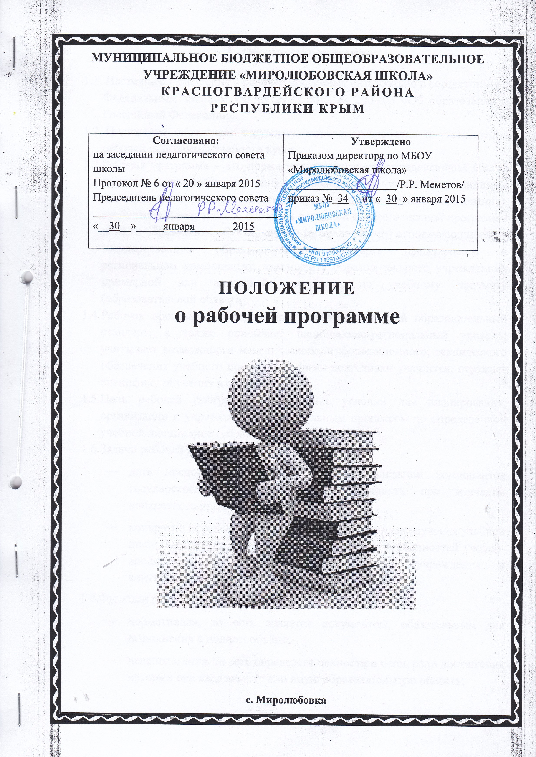

- Общие положения

  - Настоящее Положение о рабочей программе учебных курсов, предметов, дисциплин (модулей), внеурочной деятельности (далее Положение) разработано в соответствии с Федеральным законом РФ от 29.12.2012 № 273-ФЗ «Об образовании в Российской Федерации».
  - Положение определяет структуру, порядок разработки и утверждения рабочей программы учебного курса, предмета и дисциплины (модуля), внеурочной деятельности (далее – рабочая программа).
  - Рабочая программа – это нормативный документ, определяющий объем, порядок, содержание изучения и преподавания учебной дисциплины (элективного курса, факультатива, курса дополнительного образования), требования к результатам освоения основной образовательной программы общего образования обучающимися (выпускниками) основывающийся на государственном образовательном стандарте (федеральном и региональном компонентах, компоненте образовательного учреждения), примерной или авторской программе по учебному предмету (образовательной области).
  - Рабочая программа конкретизирует соответствующий образовательный стандарт, а также описывает национально-региональный уровень; учитывает возможности методического, информационного, технического обеспечения учебного процесса, уровень подготовки учащихся, отражает специфику обучения в школе.
  - Цель рабочей программы – создание условий для планирования, организации и управления образовательным процессом по определенной учебной дисциплине (образовательной области).
  - Задачи рабочей программы:
- дать представление о практической реализации компонентов государственного образовательного стандарта при изучении конкретного предмета (курса);
- конкретно определить содержание, объём, порядок изучения учебной дисциплины (курса) с учётом целей, задач и особенностей учебно-воспитательного процесса образовательного учреждения и контингента учащихся.
  - Функции рабочей программы:
- нормативная, то есть является документом, обязательным для выполнения в полном объёме;
- целеполагания, то есть определяет ценности и цели, ради достижения которых она введена в ту или иную образовательную область;
- определения содержания образования, то есть фиксирует состав элементов содержания, подлежащих усвоению учащимися (требования к минимуму содержания), а также степень их трудности;
- процессуальная, то есть определяет логическую последовательность усвоения элементов содержания, организационные формы и методы, средства и условия обучения;
- оценочная, то есть выявляет уровни усвоения элементов содержания, объекты контроля и критерии оценки уровня обученности учащихся.
  - Рабочая программа учителя разрабатывается на основе:
- примерной образовательной программы по учебному предмету;
- требований федерального государственного образовательного стандарта общего образования;
- учебно-методического комплекса.
  - Рабочая программа – составляется на один учебный год или на ступень обучения (начальное общее, основное общее, среднее (полное) общее образование) с последующей корректировкой.
  - Проектирование содержания образования на уровне отдельного учебного предмета (курса) осуществляется индивидуально каждым педагогом в соответствии с уровнем его профессионального мастерства и авторским видением дисциплины (образовательной области).
  - Рабочая программа может быть единой для всех учителей данного предмета, работающих в образовательном учреждении. Данное решение должно быть принято коллегиально и утверждено приказом директора образовательного учреждения.
  - Учитель-предметник несёт ответственность за качество составления рабочей программы и её реализацию.
  - Рабочая программа является обязательным документом для административного контроля полного освоения содержания учебного предмета обучающимися и достижения ими планируемых результатов на базовом и повышенном уровнях.

II. Структура рабочей программы
  - Структура рабочей программы определяется данным Положением на основе следующих подходов:

- структура рабочей программы может соответствовать структуре примерной образовательной программы по учебному предмету;
- рабочая программа, разработанная в соответствии с требованиями федерального государственного образовательного стандарта и представленная учебно-методическими комплексами, может использоваться без изменений;
- образовательное учреждение вправе самостоятельно определить структуру рабочей программы учителя для всех работников школы;
- рабочие программы, составленные на основе ФГОС второго поколения, в обязательном порядке должны быть дополнены структурными элементами, определяемыми соответствующим ФГОС.
  - Структура Программы является формой представления учебного предмета (курса) как целостной системы, отражающей внутреннюю логику организации учебно-методического материала, и включает в себя следующие элементы:
- Титульный лист (название программы).
- Пояснительная записка.
- Структура и содержание учебного предмета.
- Учебно-тематический план.
- Календарно-тематическое планирование.
- Требования к уровню подготовки учащихся, обучающихся по данной программе.
- Учебно-методическое обеспечение и список рекомендованной литературы.
- Критерии оценивания
- Приложения к программе.
    - Титульный лист – структурный элемент программы, представляющий сведения о названии программы, которое должно отражать её содержание, место в образовательном процессе, адресность.
2.2.2. Пояснительная записка – структурный элемент программы, поясняющий актуальность изучения данного курса, его задачи и специфику, а также методы и формы решения поставленных задач (практическое задания, самостоятельная работа, тренинги и т.д.), рекомендации по их проведению. Пояснительная записка должна быть лаконичной. В тексте пояснительной записки к рабочей программе указывается следующая информация:
- сведения о программе (примерной или авторской), на основании которой разработана рабочая программа;
- количество учебных часов, на которое рассчитана рабочая программа, в т.ч. количество часов для проведения контрольных, лабораторных, практических работ, экскурсий, проектов исследований;
- особенности реализации программы;
- цели и задачи, решаемые при реализации рабочей программы в области формирования целевых установок, знаний, умений, навыков и компетенций в соответствии с государственным стандартом и с учетом особенностей региона, муниципального образования, ОУ;
- изменения, внесённые в примерную или авторскую программу, их обоснование;
- методическое обеспечение программы (краткое описание форм, методов, средств и условий организации образовательного процесса);
- учебно-методический комплекс (согласно перечню учебников, утверждённых приказом Минобрнауки РФ);
- виды и формы контроля (согласно уставу и локальному акту ОУ);
- требования к уровню подготовки обучающихся.
Примерный образец оформления пояснительной записки представлен в приложении 2.
    - Содержание курса – структурный элемент программы, включающий толкование каждой темы, согласно нумерации в учебно-тематическом плане. Содержание рабочей программы – реферативное описание каждого раздела учебного курса, предмета, дисциплины (модуля), предполагающее конкретизацию всех дидактических единиц по темам. При составлении рабочей программы учитель-предметник имеет право вносить изменения в содержание рабочей программы с учетом особенностей изучения предмета в классах, определять последовательность изучения учебного материала, устанавливая внутрипредметные и межпредметные логические связи. Если в содержание примерной программы не вносятся коррективы, оно может быть приложено к рабочей программе без изменений. Содержание рабочей программы, требования к уровню подготовки обучающихся должны соответствовать требованиям государственного стандарта, целям и задачам образовательной программы ОУ.
    - Требования к уровню подготовки выпускников, обучающихся по данной программе - структурный элемент программы, определяющий основные знания, умения в навыки, которыми должны овладеть учащиеся в процессе изучения данного курса.
Требования к уровню усвоения учебного материала должны быть не ниже требований, сформулированных в государственных стандартах образования, ФГОС. Они должны быть распределены по классам, а не охватывать в целом всю ступень обучения.
В требованиях к уровню подготовки должны быть отражены те изменения, которые повлекли за собой создание рабочей программы, то есть какие знания, умения, навыки, компетенции должен приобрести ученик в результате реализации данной программы (например, ее расширения).
    - Учебно-тематический план (УТП) – структурный элемент программы, содержащий распределение часов по темам (в том числе на теоретические и практические занятия, контрольные работы). Составляется в виде таблицы. Учебно-тематический план отражает распределение учебных часов по классам обучения, разделам и темам, определяет основные виды учебной деятельности обучающихся за счёт времени, предусмотренного максимальной учебной нагрузкой. Учебно-тематический план должен быть составлен так, чтобы контролирующие органы, родители и обучающиеся могли определить полноту и объём его реализации.
    - Формирование УУД-Основные виды учебной деятельности учащихся или характеристика деятельности учащихся .Универсальные учебные действия — это навыки, которые надо закладывать в начальной школе на всех уроках. Одним из основных блоков УУД являются регулятивные универсальные учебные действия, которые обеспечивают способность учащегося организовывать свою учебно-познавательную деятельность, проходя по её этапам: от осознания цели — через планирование действий — к реализации намеченного, самоконтролю и самооценке достигнутого результата, а если надо, то и к проведению коррекции.
2.2.7.Календарно-тематический план (КТП) - структурный элемент программы, содержащий распределение часов по урокам, основные виды учебной деятельности, дату проведения занятий, домашнее задание, контрольно-измерительные материалы. Отражает последовательность изучения разделов и тем программы в соответствии с учебным планом и годовым графиком работы общеобразовательного учреждения, показывает распределение учебных часов по разделам и темам, определяет периодичность проведения зачетов, контрольных, практических и других видов работ. Составляется в виде таблицы с учётом особенностей учебных предметов.
4.8.Календарно-тематический план должен содержать следующие обязательные элементы: № урока п/п, дата (планируемая и фактическая), тема урока, ФГОС (основные виды учебной деятельности) или ФКГС, форма контроля, примечания.
Все записи в классном журнале и количество часов должны соответствовать КТП.
Каждый отчетный период (четверть, полугодие) календарно-тематический план рабочей программы соотносится с классным журналом и отчётом учителя о прохождении программного материала. В случае их расхождения учитель обосновывает и вносит изменения в календарно - тематический план, обеспечивая условия для прохождения программы в полном объеме.
Календарно-тематическое планирование осуществляется на учебный год.
2.2.8.Перечень учебно-методического обеспечения – структурный элемент программы, который определяет необходимые для реализации данного курса методические и учебные пособия, оборудование и приборы, дидактический материал.
2.2.9.Список литературы – структурный элемент программы, включающий библиографические описания изданий с указанием автора, названия книги, места и года издания, которые рекомендуются обучающимся для самостоятельного изучения, дополняет содержание УМК.
В качестве дополнительной литературы могут быть предложены материалы из учебно-методических комплектов других авторских линий, если соблюдается единообразие методологической основы

3. Оформление рабочей программы
3.1. Титульный лист считается первым, но не нумеруется (образец - Приложение 1) На титульном листе указывается:
- наименование образовательной организации (по действующему уставу);
- Гриф утверждения и согласования Программы;
- название Программы (предмет, курс, уровень);
- адресность (класс или ступень обучения, или возраст обучающихся);
- сведения об авторе (ФИО, должность);
- год составления Программы.
3.2. Учебно-тематическое планирование представляется в виде таблицы (Образец - Приложение 2). В таблицу вносятся обязательные для оценивания виды работ.
Формы учебно-тематического плана могут меняться в зависимости от особенностей учебного предмета (курса). При планировании необходимо учесть количество учебных недель:
- для 1 класса – 33 недели;
- для 2 - 11 классов – 34 недели.
3.3. Календарно-тематическое планирование представляется в виде таблицы (Примеры - Приложение 3).
3.4. Страницы РП нумеруются страницы, скрепляются печатью школы и подписью директора.
3.5. Рабочая программа в печатном виде оформляется в одном или двух экземплярах, один хранится у директора школы или его заместителя, как составляющая часть образовательной программы, второй – в кабинете у учителя.
3.6. У учителя в кабинете рабочая программа может храниться либо в печатном виде, либо в электронном.
3.7. Электронная версия рабочей программы должна быть сконструирована как электронный ресурс или учительский Портфолио в сети Интернет со свободным доступом.
3.8. Электронная версия рабочей программы без указания дат хранится в кабинете заместителя директора школы по учебно-воспитательной работе.
3.9. Согласно Положению о ведении школьной документации рабочая программа оформляется следующим образом:
Текст набирается
- в текстовом процессоре Word
- шрифтом Тimes New Roman
- кегль 12 или14
- межстрочный интервал 1
- выравнивание по ширине
- абзац 1,25см
- поля: левое – 3см, правое – 1см, верхнее и нижнее – 1,5см
- центровка заголовков и абзацы в тексте выполняются при помощи средств Word
- листы формата А4
- переносы в тексте не ставятся
- таблицы вставляются непосредственно в текст
- титульный лист считается первым, но не нумеруется, как и листы приложения.
3.10. С целью удобного расположения материала в рабочей программе допускается сочетание альбомного и книжного вариантов оформления страниц.

4. Порядок рассмотрения и утверждения рабочей программы
  - Рабочая программа утверждается ежегодно до 15 сентября учебного года приказом директора школы.
  - Утверждение Программы предполагает следующие процедуры:
- рассмотрение Программы на заседании методического объединения;
- получение экспертного заключения (согласования) у заместителя директора (рабочая программа анализируется заместителем директора по учебно-воспитательной работе на предмет соответствия программы учебному плану общеобразовательного учреждения и требованиям государственных образовательных стандартов, а также проверяется соответствие учебника, предполагаемого для использования из рекомендованного перечня, даты контрольных работ, их количество в классе и соответствие требованиями СанПиН, положениям локальных актов общеобразовательного учреждения).
  - Администрация общеобразовательного учреждения имеет право на проведение экспертизы Программы с привлечением внешних экспертов.
  - Решение методического объединения «рекомендовать рабочую программу к утверждению» оформляется протоколом.
  - При несоответствии Программы установленным данным Положением требованиям, руководитель образовательного учреждения накладывает резолюцию о необходимости доработки с указанием конкретного срока исполнения.
  - Все изменения, дополнения, вносимые педагогом в рабочую программу в течение учебного года, должны быть согласованы с администрацией образовательного учреждения (Приложение 4).
  - К листу изменений прикладывается лист корректировки Программы (такой же лист календарно-тематического планирования), в котором указаны измененные темы уроков и даты их проведения.
  - Утвержденные рабочие программы предметов учебного плана являются составной частью основной образовательной программы школы, входят в обязательную нормативную локальную документацию школы и представляются органам управления образованием регионального и муниципального уровней, органам контроля и надзора в сфере образования, педагогическому коллективу, родительской общественности.

V. Контроль за реализацией рабочих программ.
  - Администрация школы осуществляет контроль реализации рабочих программ в соответствии с планом внутришкольного контроля.
  - Школа несет ответственность за реализацию не в полном объеме образовательных программ в соответствии с учебным планом и графиком учебного процесса.
  - Учитель несёт ответственность за качество подготовки обучающихся по реализуемым программам.

Приложение 1

Муниципальное бюджетное общеобразовательное учреждение
«Миролюбовская школа»
Красногвардейского района
Республики Крым

СОГЛАСОВАНО УТВЕРЖДАЮ
Заместитель директора Директор МБОУ «Миролюбовская школа»
по УВР __________________/Р.Р. Меметов/
__________ /_____________/ Приказ № _____ от _______ 20___г.

РАБОЧАЯ ПРОГРАММА
по учебному предмету
ФИЗИЧЕСКАЯ КУЛЬТУРА
9 классы
уровень: общеобразовательный
на период 2014/2015 учебный год

Составлено:
Османов Н.Р.
учитель физической культуры
МБОУ «Миролюбовская школа»

Рассмотрено и рекомендовано Согласовано
на заседании школьного методического на заседании педагогического
объединения учителей ______________ совета школы
___________________________________ Протокол № ___ от _______20____г.
Протокол № ___ от _______ 20____г.

Миролюбовка, 2015

Приложение 2
УЧЕБНО-ТЕМАТИЧЕСКИЙ ПЛАН,

№ п.п. | Наименование разделов и тем | Количество часов на раздел | Контрольные работы | Проектные работы (по новым ФГОС) | Лабораторные  (практические)
 | Итого

Приложение 3
КАЛЕНДАРНО-ТЕМАТИЧЕСКОЕ ПЛАНИРОВАНИЕ

№  п/п | Дата |  | Название раздела,  тема урока | Основные виды учебной деятельности | Содержание курса  (планируемые результаты) | Вид (форма) контроля | Прим.
№  п/п | п | ф

№ |  | Даты |  | Тема урока | Основные понятия  урока | Сопутствующее  повторение | Лаб.работы,  демонстрации |  | Оборудование к уроку |  | МПС |  | Прим.
п/п | в теме
п/п | в теме | п | ф
Введение (6 часов, из них 2 ч. ПР)
 |  |  |  | Предмет химии. Вещества | Что изучает химия. Простые и сложные вещества. Свойства веществ. Химический элемент. Формы существования химического элемента |  |  | Д. Коллекции изделий – тел из алюминия и стекла |  | Оборудование и реактивы - согласно перечню к Д., компьютер, интерактивная доска, проектор (далее КИП) |  | физика

№ п/п | Наименование раздела по программе, тем уроков | Кол-во часов | Тип урока | Подготовка к ГИА  (Контролируемые виды деятельности) | Практическая работа. Контрольная работа | Дата
1 | Введение. Суша в океане. | 1 | Урок изучения нового материала | Уметь называть и показывать материки, острова, архипелаги.
2 | Геологическое время. | 1 | Урок изучения нового материала | Знать основные понятия и термины

ЛИСТ ФИКСИРОВАНИЯ ИЗМЕНЕНИЙ И ДОПОЛНЕНИЙ
В РАБОЧЕЙ ПРОГРАММЕ

Дата внесения изменений, дополнений | Содержание | Согласование с курирующим предмет заместителем директора (подпись, расшифровка подписи, дата) | Подпись лица, внесшего запись

Пояснительная записка.

Рабочая программа по (учебному курсу «Математика») …. для … (второй ступени образования) составлена на основе… (какой примерной программы, авторской программы) в соответствии с … (Федеральным компонентом ФГОС, приказ МО РФ от 05.03.2004 №1089 или другим документом).
В соответствии с образовательной программой ОУ рабочая программа рассчитана на овладение содержанием предмета на … (базовом уровне), рассчитана на 68 час, реализуемых по 2 час в неделю (указать, если реализуется по полугодиям, по модульному принципу, расширена часами вариативной части учебного плана и т.д.). Она включает все темы, предусмотренные ФК ГОС ….(второй ступени) общего образования и примерной программе по… (учебному курсу). Рабочая программа составлена в преемственности с программой для … (первой) ступени образования. (Например, с учётом того, что на 1 ступени образования в соответствии с Обязательным минимумом содержания начального общего образования английский язык не преподавался, на его изучение добавлен 1 час из вариативной части УП ОУ с целью выравнивания стартовых возможностей обучающихся 5 кл в связи с переходом на стандарты 1 поколения.). Количество часов, отведённых на контрольные работы - … час, на лабораторные работы - … час, проектную деятельность обучающихся - … час.
Рабочая программа направлена на достижение следующих целей: ……
Для достижения поставленных целей решаются следующие задачи….. Цели и задачи рабочей программы поставлены с учётом целей и задач, образовательной программы школы - …. (указать, каких).
В рабочую программу внесено изменение в распределение учебных часов. Содержательная линия «…»: сокращена на … час. за счёт увеличения содержательной линии «…». Это объясняется ……(указать причину).
В рабочую программу внесено изменение в последовательность изучения тем …. (указать причину)
Резервные часы по программе распределены следующим образом ….
Методическое обеспечение программы включает… (краткое описание форм, методов, средств и условий организации образовательного процесса).
Оценка качества образования производится по … (какой системе: пятибалльная, зачтено-не зачтено). Критерии оценивания ….(устных и письменных работ).
Для реализации программы используется учебник …., включённый в Федеральный перечень учебников, допущенных Минобрнауки РФ к использованию в образовательном процессе (приказ от … №..). Содержательная линия «…», не отражённая в данном учебнике реализуется с привлечением учебника ….. Кроме учебника УМК включает рабочую тетрадь «…».
Итог реализации программы осуществляется в форме….. Формы промежуточного контроля…..
В результате изучения программы обучающийся должен знать /понимать ….., уметь ……, использовать приобретённые знания в практической деятельности и повседневной жизни …..(либо другая формулировка в соответствии с реализуемыми стандартам

